**Usprawnianie procesów-poznawczych 2L**

**W tym tygodniu zachęcam chłopców do zabawy paluszkami**

**Dla chętnych proponuję kilka zadań do wyboru.**

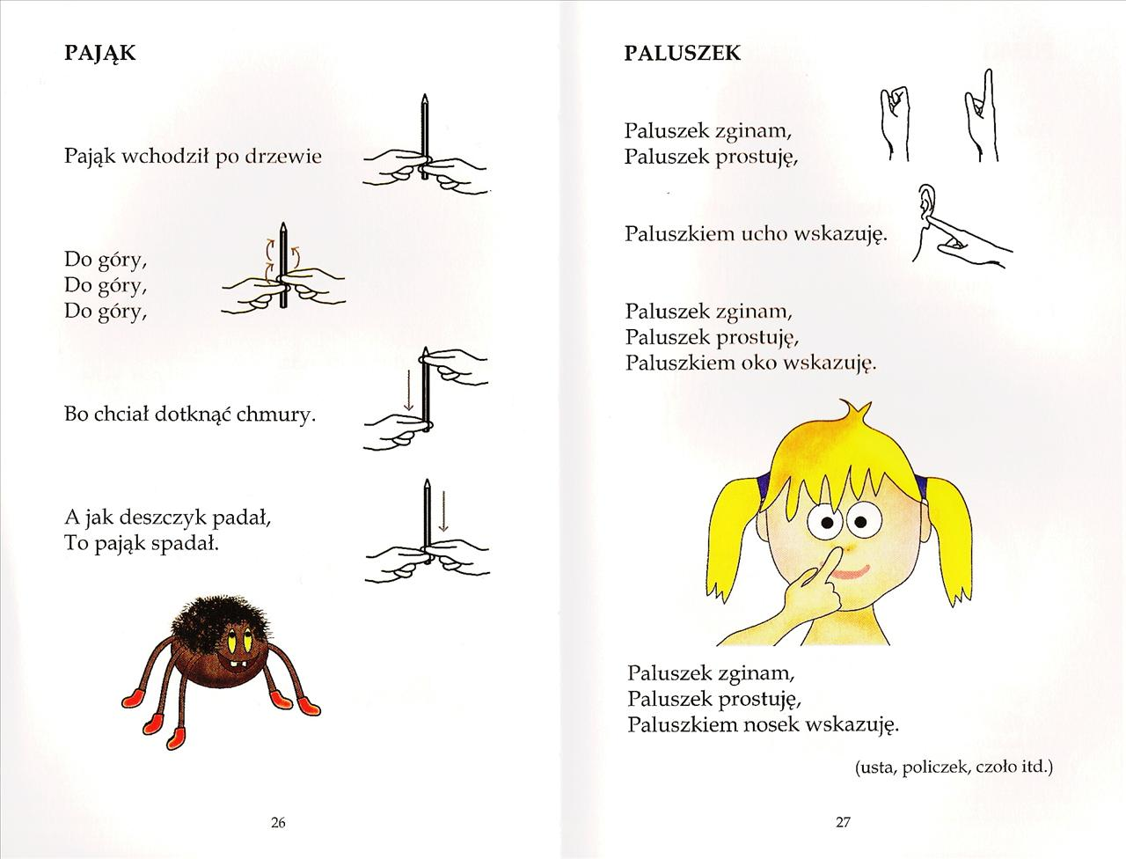

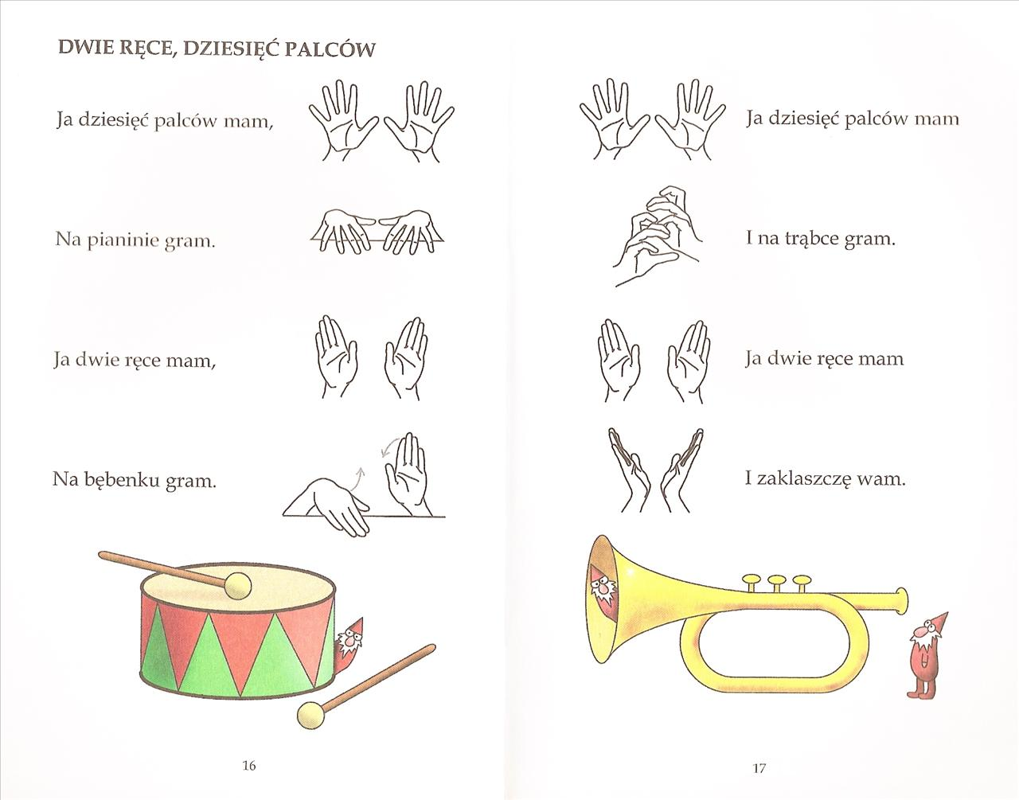

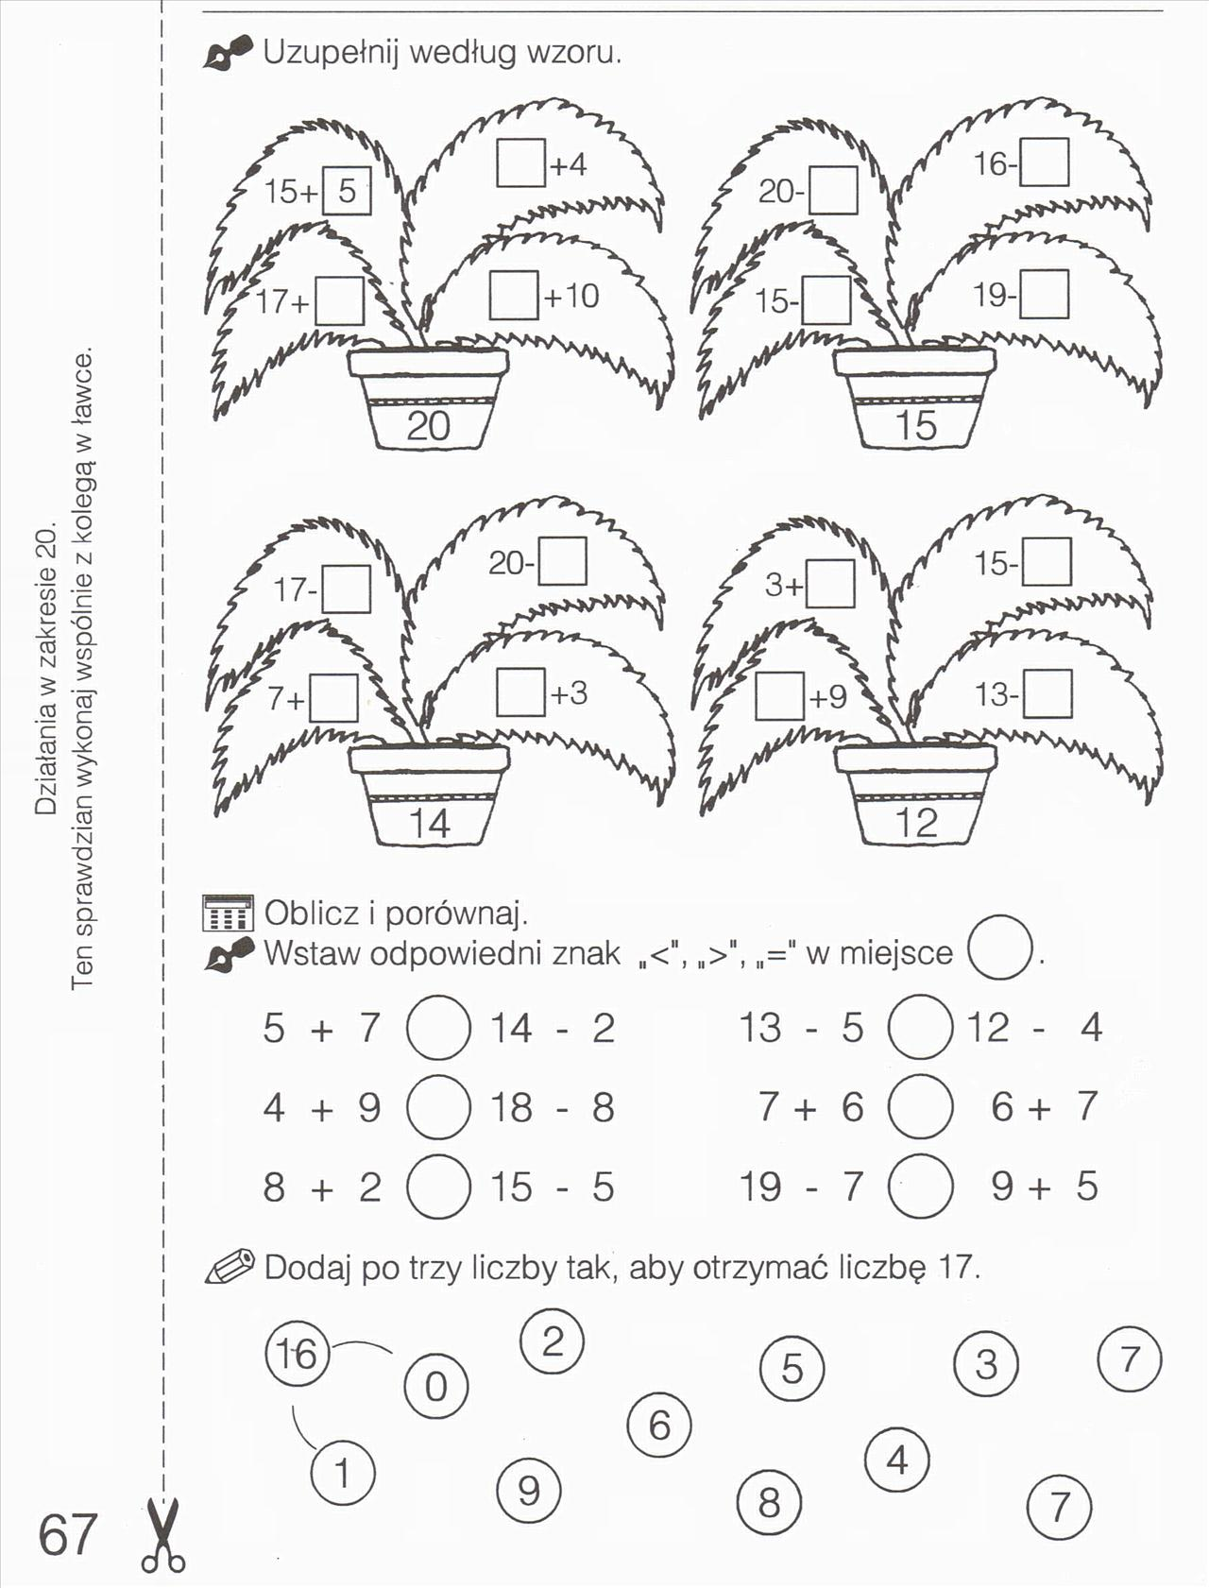

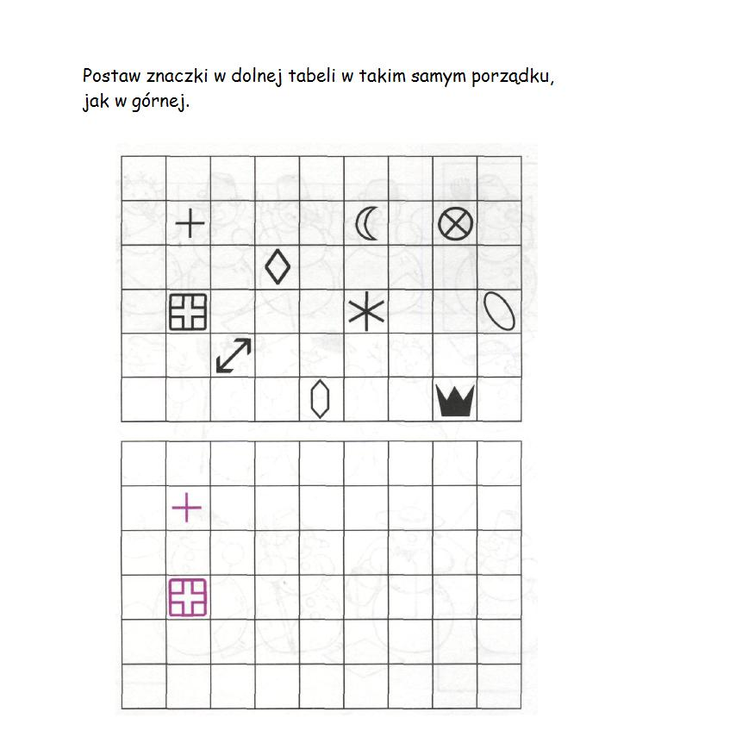

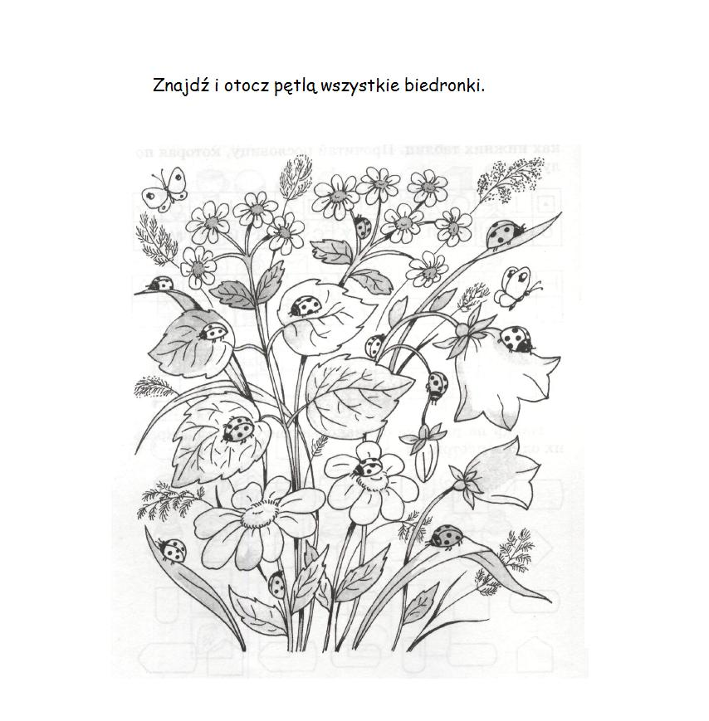

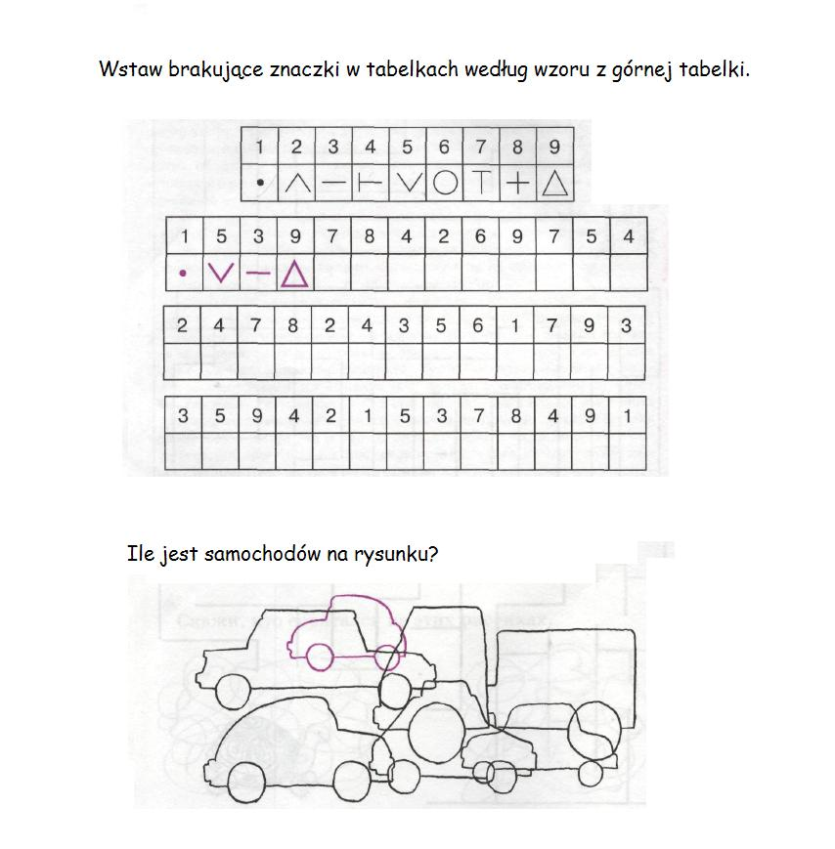

**Dokończ rysowanie ☺**

